

初中物理 | 额定功率

【考点精讲】
1. 电功率有额定功率和实际功率两种，在用电器设备的铭牌上均标有该设备正常工作的电压值和电流值，它们分别叫做额定电压和额定电流。
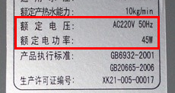
与额定电压相对应的功率叫作额定功率，也就是说用电器在额定电压下正常工作的功率叫作额定功率。
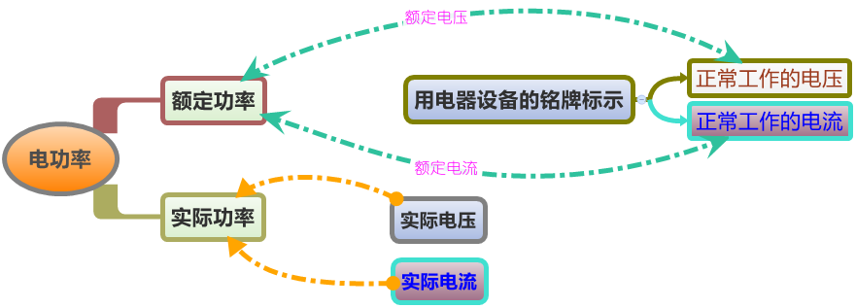
这些数据只是生产这些用电器时给它们制定的标准，这些用电器在实际电路中工作时能否达到额定功率还要看电路中的电压（电路中的电压叫实际电压，与实际电压对应的功率叫实际功率），有以下几种情况：
用电器两端的电压 | 电功率 | 用电器工作情况
 |  | 正常工作
 |  | 不能正常工作，且易损坏
 |  | 不能正常工作
2. 电功率是反映电流做功快慢的物理量。用电器的额定功率是指用电器在额定电压下工作时的电功率，而实际功率是用电器实际工作时的功率；对于一个用电器而言，其额定功率只有一个，即在额定电压下的电功率，而实际功率却有很多个，分别对应于不同的实际电压，就有不同的实际功率与之对应。就电灯泡而言，实际电功率越大，每秒钟内把电能转化为的光能也就越多，即电灯越亮。灯泡两端的电压发生改变，灯泡的实际功率就随之改变，灯泡的亮度随之发生变化，所以电灯泡的实际功率决定了电灯泡的亮度。


例题 两盏白炽灯，甲标有“PZ220V 40W”字样，乙标有“PZ220V 25W”字样，比较它们的亮度，下列说法正确的是 （ ）
A. 甲一定比乙亮 B. 乙一定比甲亮
C. 都正常工作时，甲比乙亮 D. 都正常工作时，乙比甲亮
思路导航：灯泡的亮度取决于灯泡的实际功率，而甲乙两灯的实际功率没法比较，所以A、B选项是错误的；因为当灯泡正常发光时，实际功率等于额定功率，所以比较额定功率即可比较灯泡的亮度，又知：甲灯的额定功率为40W，乙灯的额定功率等于25W，所以正常发光时，甲比乙亮。
答案：C
点拨：本题考查电功率的知识，决定灯泡亮度的是实际功率，实际功率越大，发光时越亮，反之就越暗。

【典例精析】
例题1 将标有“220V 100W”字样的灯泡接在电压为110V的电路中，灯泡的实际功率是（不考虑温度对电阻的影响）（ ）
A. 100W B. 50W C. 25W D. 20W
思路导航：根据P＝可知，当灯泡电阻R一定时，P与U²的成正比，若电压U降为原来的，则P降为原来的，所以将标有“220V 100W”字样的灯泡接在电压为110V的电路中，灯泡的实际功率是×100W＝25W。
答案：C

例题2 标有“6V 6W”、“3V 3W”字样的灯L₁和L₂（假设灯丝电阻不变），若将它们并联接在某电源上，两灯都发光，下列说法正确的是（ ）
A. 灯L₁比灯L₂亮
B. 灯L₁、L₂的实际功率之比为2﹕1
C. 电源电压为3V时，灯L₂正常发光
D. 电源电压为9V时，灯L₁ 、L₂都正常发光
思路导航：灯L₁和L₂的电阻分别为：R₁＝＝＝6Ω，R₂＝＝＝3Ω。若将它们并联在电路中，它们两端的电压是相等的，根据公式P＝可知，P₁：P₂＝R₂：R₁＝1：2，故B项错误；L₂灯的实际功率比L₁灯泡大，灯L₂比灯L₁亮，故A项错误；电源电压为3V时，两灯两端的电压均为3V，此时灯L₂两端的电压和额定电压相等，正常发光，故C项正确；电源电压为9V时，两灯两端的电压均为9V，均大于两灯的额定电压，所以两灯会被烧坏，故D项错误。
答案：C

例题3 一盏电灯未接入电路时的灯丝电阻为55Ω，接到220V的电源上正常发光时通过的电流为0.5A，则该电灯的额定功率为 W；从刚接通电源到正常发光过程中，电灯的最大功率为 W。
思路导航：电灯正常发光时的电流和额定电流相等，所以电灯的额定功率P＝UI＝220V×0.5A＝110W；刚接通电源时，电灯的电阻最小，电功率最大，所以P_{max}＝＝＝880W。
答案：110；880

例题4 现有两个小灯泡A和B，分别标有“6V 6W”和“6V 8W”字样，先将灯泡A与定值电阻R₀串联接入电路中，灯泡A恰能正常发光，如图所示。若用灯泡B替换灯泡A接在电路中，灯泡B的实际功率大于还是小于8W？请说明理由（电源电压保持不变，不考虑温度对灯丝电阻的影响）
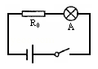
思路导航：由铭牌可知两灯泡的额定电压相等，根据公式R＝可知电压相同时，灯泡B的额定功率大、电阻小；根据串联电路的分压特点可知，替换后灯泡B两端的电压变小，小于6V，由P＝可知这只灯泡消耗的功率小于8W。
答案：灯泡B的实际功率小于8W，理由如下：
R_{A}＝＝＝6Ω
R_{B}＝＝＝4.5Ω
由题意知，电路中接入灯泡A时，灯泡A正常发光，灯泡两端的电压为6V，当用灯泡B替换灯泡A时，由于R_{B}<R_{A}，根据串联电路电压与电阻的关系，则有U_{B}<U_{A}，灯泡B两端的电压一定小于6V，实际功率小于额定功率8W。

【总结提升】
1. 计算电功率的基本公式P＝UI，推导公式P＝＝I²R（只适用于纯电阻电路）。
如果用电器正常工作，则用电器的实际电压等于额定电压，实际功率等于额定功率，可直接利用公式计算用电器实际电流、电阻等。
2. 若用电器的实际电压不等于额定电压，用电器不能正常工作。
在温度变化不大时，一般认为用电器的电阻不变，可由公式R＝求出用电器的电阻，进而利用电阻和实际电压求出实际功率和电流等。
3. 实际功率和额定功率的关系：P_{实}＝P_{额}。

